МИНИСТЕРСТВО НАУКИ И ВЫСШЕГО ОБРАЗОВАНИЯ РОССИЙСКОЙ ФЕДЕРАЦИИ

ФГБОУ ВО «ДонНТУ»

Факультет Интеллектуальных систем и программирования

Кафедра «Программной инженерии» им. Л. П. Фельдмана

Лабораторная работа №3

по курсу: «Профессиональная практика программной инженерии»

по теме: «Восстановление данных из ранних ревизий»

Выполнил:

ст. гр. ПИ-21б

Васильченко О. Е.

Проверил:

асс. каф. ПИ

Филипишин Д. А.

Донецк – 2025

**Цель работы:** получить практические навыки в совместной разработке программного средствами системы контроля версий Git, а также использование инструмента восстановления предыдущих ревизий.

**Задание к лабораторной работе:**

Внести необратимые изменения или удалить несколько файлов в своём программном проекте. Зафиксировать изменения. Отобразить изменения в отчёте.

Восстановить свой репозиторий средствами системы контроля версий. Описать выбранный способ и использованные команды, отобразить исправления в отчёте.

**Ход работы**

Удалим из проекта все созданные ранее файлы с кодом и зафиксируем изменения

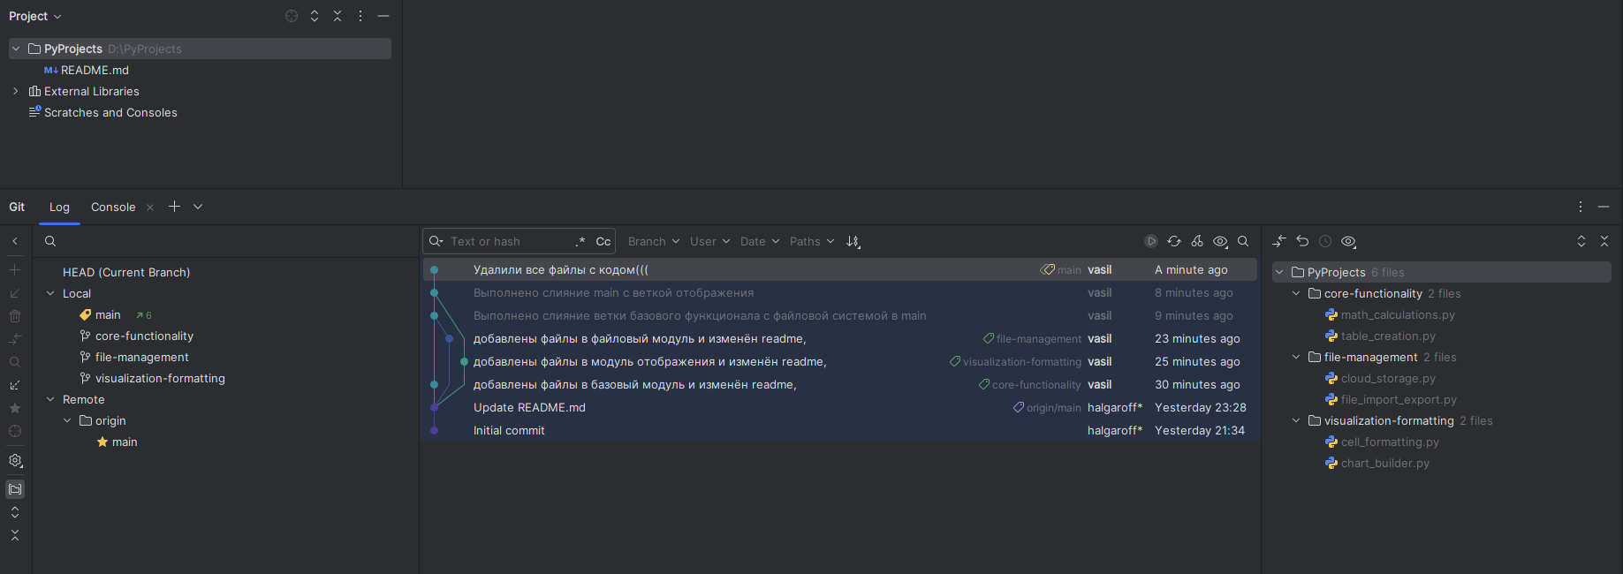

Рисунок 1 – Отображение того, что файлы действительно удалились

С помощью команды git log определим id коммита, к которому хотим откатиться и далее выполним команду git revert <id коммита>

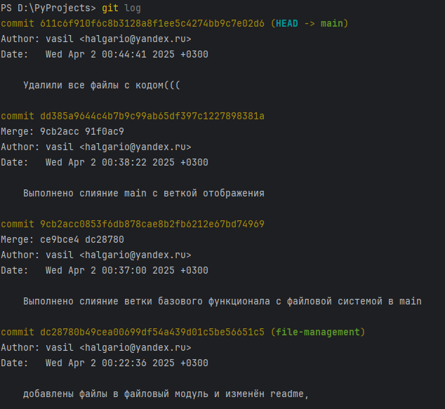

Рисунок 2 – Использование команды git log для того, чтобы узнать id интересующего нас коммита

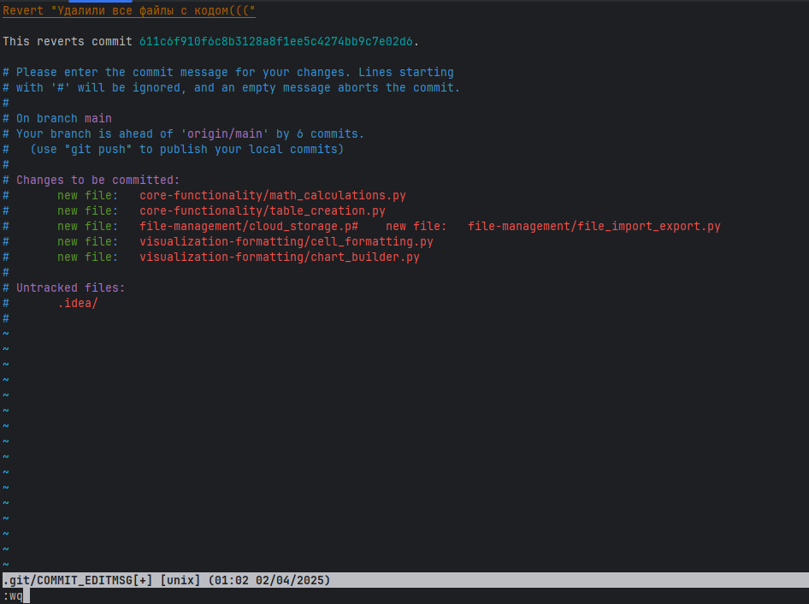

Рисунок 3 – Редактируем коммит после выполнения команды git revert

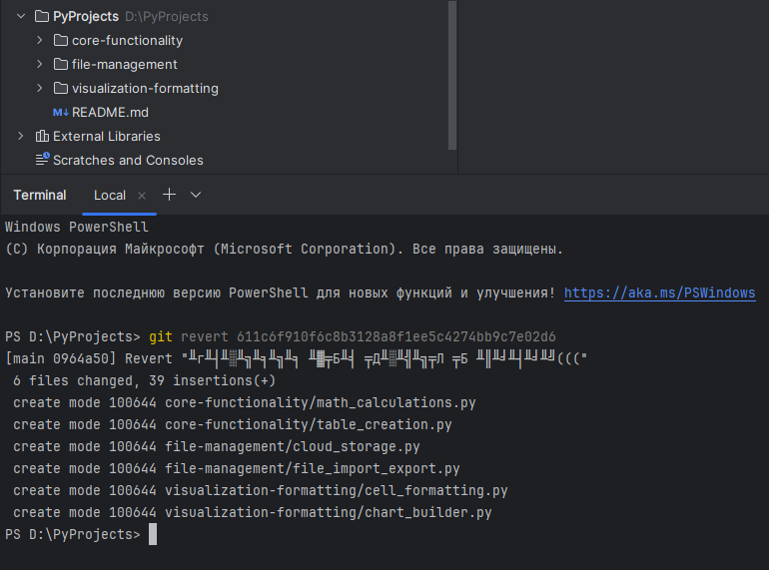

Рисунок 4 – Результат выполнения команды git revert

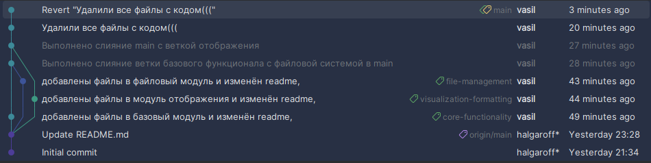

Рисунок 5 – Результат выполнения команды git revert на визуализации